广东海洋大学 2017 —— 2018 学年第 二 学期
《概率论与数理统计》课程试题

课程代码： | 19221302 | √ | 考试 | √ | A卷 | □ | B卷
课程代码： | 19221302 | □ | 考查 | □ | C卷 | □ | D卷
√ 闭卷 | □ 开卷 |  |  | □ | E卷 | □ | F卷

一．填空题（每题3分，共30分）
1．设A，B，C为三个事件,则用A，B，C的运算关系表示事件“A，B，C至少有一个发生”为 A∪B∪C
2.设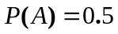，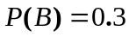，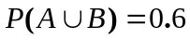，则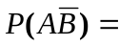 0.3 .
3．某射手对一目标独立射击4次，每次射击的命中率为0.5，则4次射击中恰好命中3次的概率为__1/4__
4．在区间 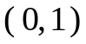上随机地取两个数，则“取到的两数之差的绝对值大于0.5”的概率为 1/4
5. 设随机变量X的分布律为：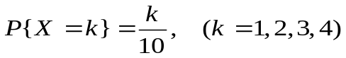 ,
则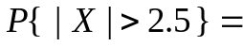 0.7 。
6．设二维随机变量(X,Y)的概率密度为f (x, y)=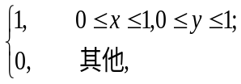
则P{X≤}=______0.5______。
7. 设 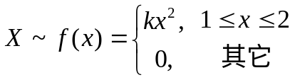，其中未知，则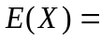 45/28 。
8. 若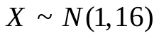，则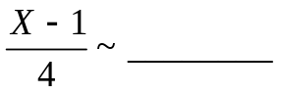N(0,1)
9．已知总体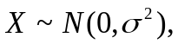又设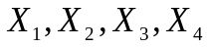,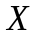₅为来自总体的样本，则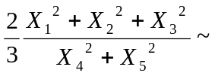___F(3,2)____
10．设总体X的期望为，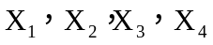 是总体X的一个样本。如果用统计量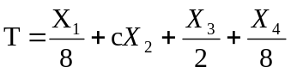 作为 的无偏估计，则c= 1/4
二. 仓库中有10箱同一规格的产品，其中2箱由甲厂生产，3箱由乙厂生产，5箱由丙厂生产。三厂产品的合格率分别为85%、80%、90%.（1）求任取一件产品是合格品的概率；（2）从这10箱中任取一箱，再从该箱中任取一件，若此产品为合格品，问此产品是由甲厂生产的概率为多少？
解：设事件=“任取一件产品是合格品”， 事件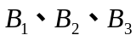分别表示任取一产品是由甲厂、乙厂、丙厂生产的，有已知题意可得 ，且
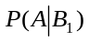=85%，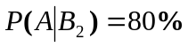，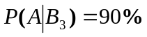，
- 由全概率公式可得
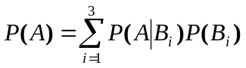
=85%×0.2+80%×0.3+90%×0.5=0.86
- 由贝叶斯公式得
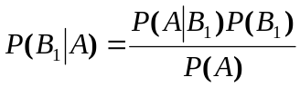
=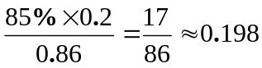
三. 设随机向量（X，Y）联合密度为f (x, y)= 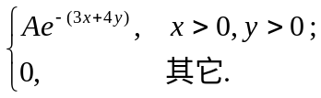
（1） 求系数A；（2） 判断X，Y是否独立，并说明理由；（3）DX。
解：（1）由1＝
＝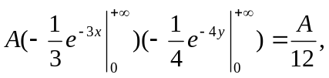 可得A＝12。
（2）因（X，Y）关于X和Y的边缘概率密度分别为
f_{X} (x)＝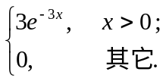 和 f_{Y} (y)＝ 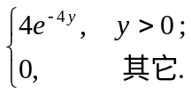 ，
f (x, y)= f_{X} (x)* f_{Y} (y)，所以X与Y独立。
(3)DX=1/9
四．某保险公司多年统计资料表明，在索赔户中，被盗索赔户占20%，以表示在随机抽查的100个索赔户中，因被盗向保险公司索赔的户数。求被盗索赔户不少于14户且不多于30户的概率近似值.
解：由题意可知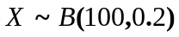为二项分布，且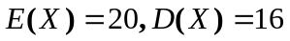
由中心极限定理可得
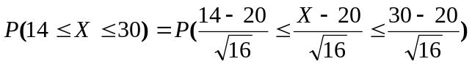
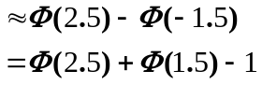
≈0.9938+0.9332-1=0.927

五. 某岩石密度的测量误差X服从正态分布，取样本观测值16个，得样本方差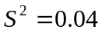，试求的置信度为95%的置信区间。
解：由于 X ~ 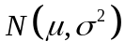，所以
的置信区间为：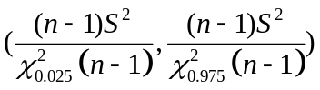
的置信度0.95的置信区间为：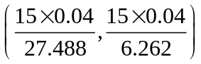
即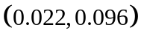

六. 设总体X的概率分布为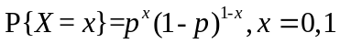。 求(1) 矩估计值；（8分） (2) 最大似然估计值.（10分）
解：（1）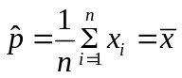
（2）